問題編號130：【報價單】寄件是整份報價單為一個寄件金額，點選寄件才會出現寄件金額 ，可直接點選編輯修改金額。

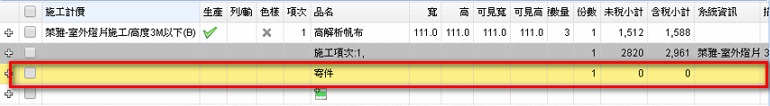

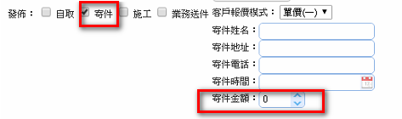

問題編號131：【報價單】色樣設定有問題。



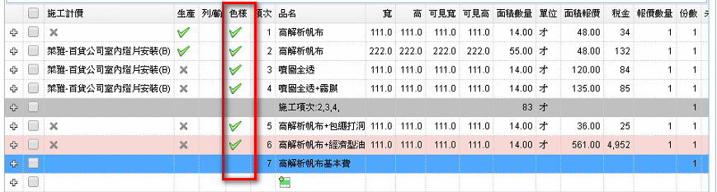

問題編號134：【報價單】複製訂單，品項沒有複製到。

問題編號133：【報價單】施作物報價儲存有問題 不能刪除。

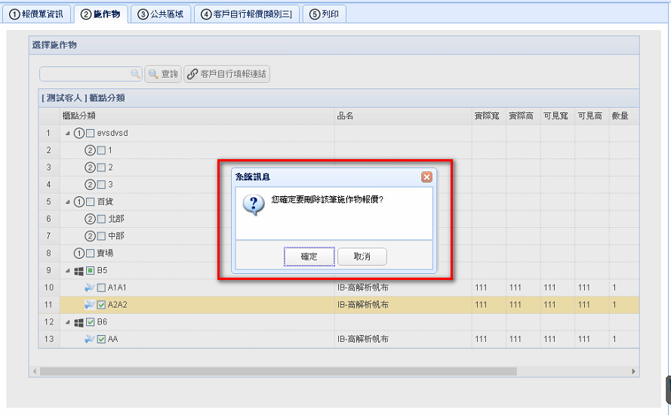

客戶櫃點分類、施作物、櫃點管理系統畫面整合。

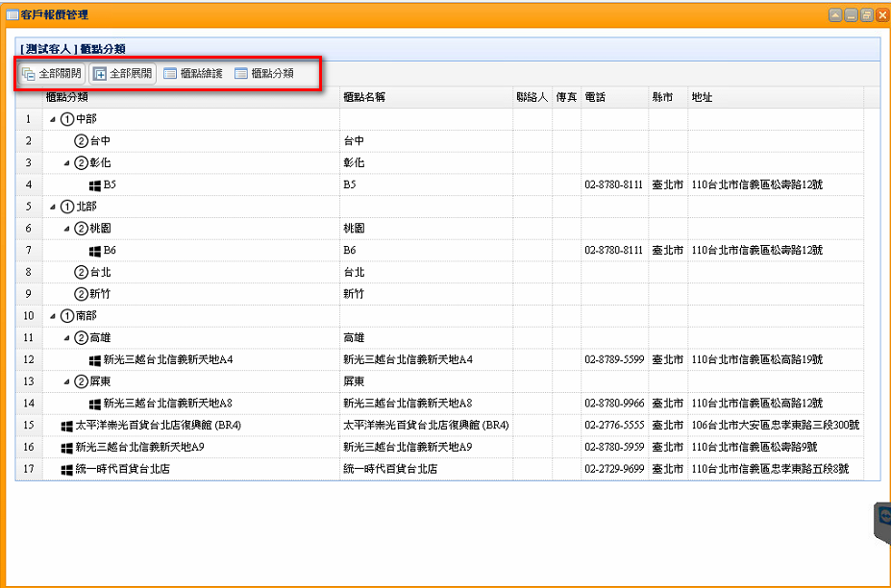

問題編號135：【流程網】20170216017 第一項有放圖但出現錯誤的圖20170215036 第二項沒放圖但出現圖。

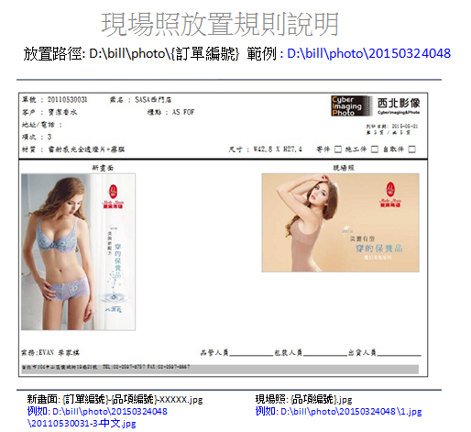

問題編號136：【流程網】客戶意見回饋。

